行政院及所屬各機關出國報告
(出國類別：會議)

參加「亞太區網路治理論壇(APrIGF)」
2015年會議

服務機關： | 交通部
出國人員： | 職稱 | 姓名
 | 簡任技正 | 蔡怡昌
 | 科員 | 吳昆諺
出國地區： | 澳門
出國期間： | 104年06月29日至7月04日
報告日期： | 104年8月11日

目 錄
1. 前言 2
2. APrIGF簡介 4
3. APrIGF 2015年會議 6
3.1 會議過程：時間、地點、行程與議程 6
3.2 7月1日會議紀要 9
3.3 7月2日會議紀要 16
3.4 7月3日會議紀要 23
4. 心得與感想 30
5. 建議事項 35
6. 附 件 37

前言
本次｢亞太區網路治理論壇(簡稱APrIGF)｣由交通部郵電司簡任技正蔡怡昌及科員吳昆諺參加，亞太區網路治理論壇自2010年開始舉行，先後舉辦地點包括香港、新加坡、東京、首爾、新德里及澳門，本次2015年論壇於澳門舉辦。
聯合國自1999年至2015年，已就網際網路治理（Internet Governance）議題召開了包括「世界資訊社會高峰會」（World Summit on the Information Society，WSIS）、「網路治理論壇」(Internet Governance Forum，IGF)等會議，由於網路議題跨越國界，每年皆吸引世界各國多元利益相關團體代表的積極參與；區域型 IGF 及國家型 IGFs 也陸續展開，從多元不同面向探討網路治理的各項重要公共政策議題。
網路治理係政府、私人企業及民間社會根據個別角色所制定與實施之共同原則、準則、規則、決策程序、方案，旨在規範網路發展及使用；國際間探討網路治理公共政策議題範圍相當廣泛，從技術、經濟、法律、社會與文化、發展之角度，由多元利益團體共同討論網際網路在開放（Openness）、安全（Security）、近用（Access）、多元（Diversity）、以及關鍵網路資源（Critical Internet Resources）等主題。
今年聯合國IGF即將邁入第10屆，這些年來除促進全球多方利益關係團體(multi-stakeholder)就網路治理重要議題進行交流對話外，更在國際間帶動「公開、透明、平等參與」之浪潮，即政府、產業界、學術界、民間非營利機構、公民團體等，以平等、公開、透明的方式，共同擬定國際或國家網路治理政策。
亞太區網路治理論壇（Asia Pacific Regional Internet Governance Forum,以下簡稱APrIGF）自99年由香港開始舉辦後，依序在新加坡、東京、首爾、德里及澳門召開，明(105)年則將在臺北舉辦，其主要討論議題涵蓋言論自由、個資隱私、資訊安全、數位落差、網路管轄權等與各國網路政策息息相關之主題。
本報告首先說明APrIGF之最新現況，次就本次參與會議重要議題及內容報告，最後就會議內容研提相關建議。

APrIGF簡介
APrIGF之多方利益關係者指導小組（Multistakeholder Steering Group, MSG）是由亞太區域網際網路社區成員自發性組織形成的委員會，其目標為：支持和保證年度亞太地區IGF組織工作的正常進行，促進和鼓勵在亞太地區的參與網際網治理相關的所有利益相關者之間的對話，並作為亞太地區IGF社會和全球IGF社會之間的介面。
APrIGF強調其成員包容多方利益關係者，因此是開放給亞太地區內任何有興趣的個人並承諾：開放性、透明性和多方利益關係者合作的組織原則；支持APrIGF並維護和尊重所有其他成員。
今日亞洲網際網路位址成長的需求與其他地區如北美和歐洲相比不僅越來越大，而且正在以更快的速度增加，這是因為有越來越多的人在亞洲地區使用網際網路。
亞太地區網際網路治理論壇（APrIGF）除了作為本區域進行一級討論之交流和合作的平台，同時也盡可能綜合各國的網際網路治理論壇的討論，最終是促進亞太地區網際網路管理的發展。
於2010年時全球網際網路治理論壇IGF之舉行已進入第五年，在這五年中，許多其他地區，包括非洲，歐洲，拉丁美洲和加勒比海地區已經建立了區域網際網路治理論壇，在2010年之前亞洲太平洋地區在區域層面上沒有看到平行討論網際網路治理問題之論壇，因此2010年亞太地區第一次召開APrIGF來提高認識及了解網際網路之治理，並鼓勵本地區各地的利益相關者就網際網路管理問題參與及促進多邊多利益相關方在網際網路相關問題之討論。
多方利益關係者的做法是APrIGF的核心原則，重點是提供參與者討論的多樣性和開放性。重視青少年並將它們作為重要的利益相關者和下一代網際網路使用者，因此｢青年網際網路治理論壇(YIGF)｣也是APrIGF會議之一部份，他們被關注並每年舉行青少年各種網際網路治理問題之討論，模擬多方利益關係者討論治理問題，此為APrIGF之特色。

APrIGF 2015年會議

會議過程：時間、地點、行程與議程
- 時間：2015年6月29日至7月4日。
- 地點：澳門(MACAU)。
- 行程：
    - 科員吳昆諺﹕
日期 | 行程
6月29日 | 由桃園中正機場搭乘長榮航空班機出發。  抵達澳門國際機場。
6月30日 | 至大會會場辦理報到手續。  議程臨時變更，且會場仍在布置，故本日無任何會議行程活動。
7月1日 | 至大會會場辦理報到手續。  參加會議
7月2日 | 參加會議
7月3日 | 參加會議
7月4日 | 由澳門國際機場搭機返抵桃園中正機場。

    - 簡任技正蔡怡昌
日期 | 行程
6月30日 | 由桃園中正機場搭乘長榮航空班機出發。  抵達澳門國際機場。
7月1日 | 至大會會場辦理報到手續。  參加會議
7月2日 | 參加會議
7月3日 | 參加會議
7月4日 | 由澳門國際機場搭機返抵桃園中正機場。

- 會議議程：
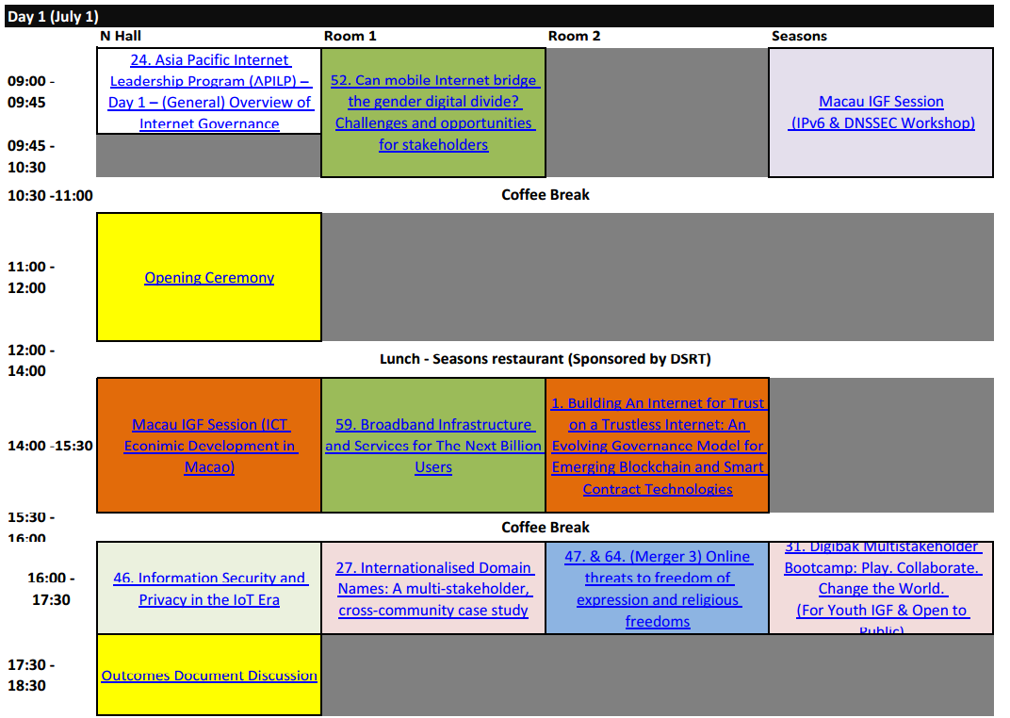
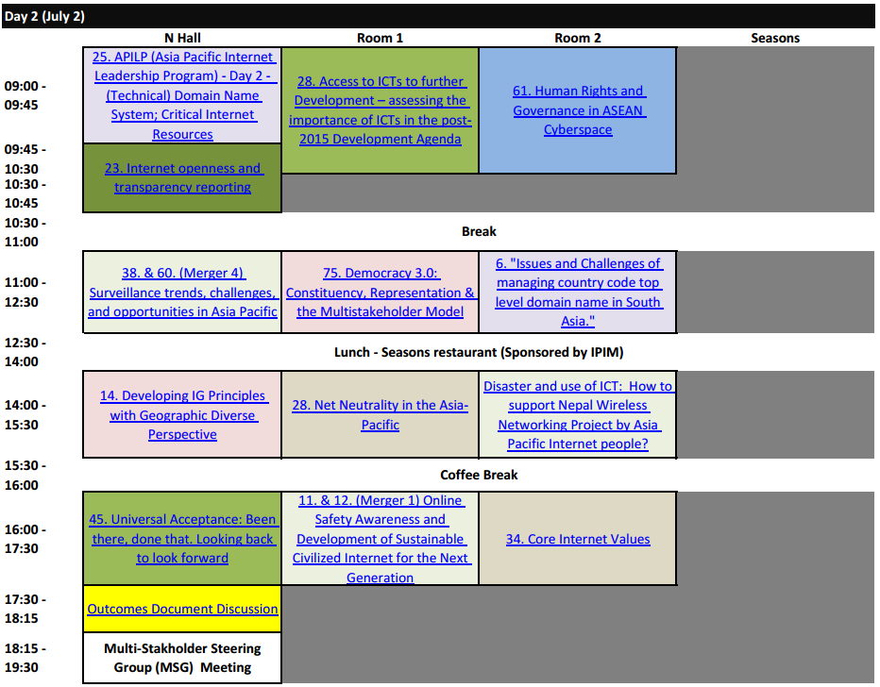
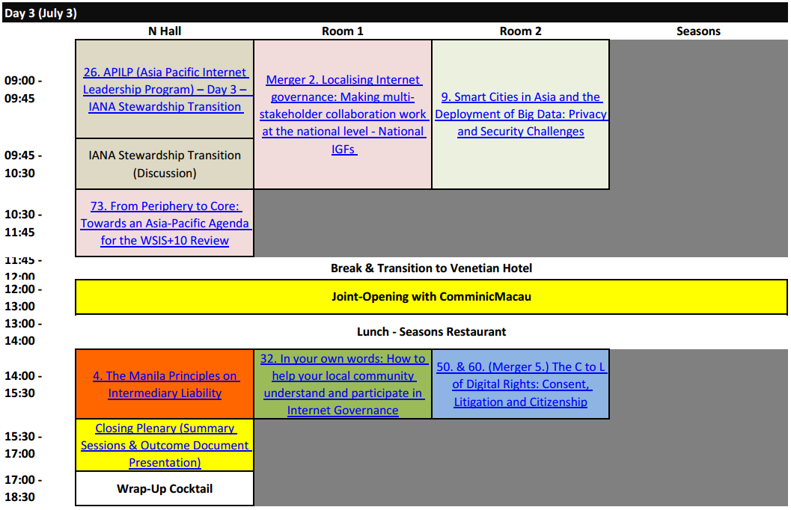

7月1日會議紀要
本日第一場會議，新加坡南洋理工大學黃金輝傳播與信息學院教授Ang Peng Hwa(汪炳華)就「網路治理的概述」進行報告，他強調Governance不等於Government，即網際網路的治理並非政府的治理，而是規則與規則的相關規則，包括行政程序、指導方針及技術發展(例如：數位著作權管理《Digital Right Managament，DRM》)，同時，網際網路治理的危機，則包括對網路資源的控制，如限制IP adresses、對國家網路基礎建設的控制及對網際網路治理的願景等。
另外，網路治理工作的定義係集體規則、程序及影響網路基礎設施、互動做法、交易內容等相關方案，並涉及明顯的公共政策問題，如垃圾郵件、隱私、網路犯罪、安全及網路發展等；網路治理探討的安排則是多邊、透明、民主，並邀集公、私部門、民間社會、國際組織共同參與及進行討論。
汪教授亦說明網際網路治理的發展，從1998年美國政府為了解決網路管理的問題，美國總統柯林頓發佈白皮書，主張建立一個容許市場競爭與全球參與的網路管理機制，因而成立一家網際網路公司：網際網路名稱與號碼指配機構(簡稱ICANN)。
因為有許多聲音表示對ICANN管理網際網路之意見，因此聯合國在2001年12月21日之聯合國大會通過決議舉行世界資訊社會高峰會議（WSIS），2003年聯合國於日內瓦舉行第一次世界資訊社會高峰會議(WSIS)，主要在通過「原則宣言」及「行動計畫」，以因應全球資訊化社會來臨與其快速發展下所帶來的挑戰，及確定縮短落差的方法與行動方針，後續並於2005年在突尼斯舉行第二次世界資訊社會高峰會議(WSIS)，期間各界討論焦點集中於網路核心資源的網域名稱、IP 位置、以及根目錄伺服器（root server）應該如何管理等網際網路治理相關議題，並成立了網際網路治理工作小組(working group)，之後，聯合國於2006年在希臘雅典舉行第一次｢網際網路治理論壇(簡稱IGF)｣會議。
IGF會議自2006年開始每年都舉行一次會議，地點分布世界各地，現在世界各地每年都有地區網路治理論壇(Regional IGF)，如亞太(APrIGF)、阿拉伯(Arab IGF)，許多國家也辦理國家網路治理論壇(National IGF)，如丹麥網路治理論壇(Danish IGF)、加拿大網路治理論壇(Canidian IGF)、澳洲網路治理論壇(Australia IGF)以及馬來西亞網路治理論壇(Malaysia IGF)等，臺灣亦在今(2015)年6月9日由交通部主辦第一屆的「2015 臺灣網路治理論壇(Taiwan IGF 2015)」。
開幕儀式則由澳門電信管理局長許志樑致詞，他表示網路的全球用戶量與日俱增，透過舉辦及參與國際論壇，澳門將吸取更多不同意見和經驗，本次出席論壇的專家學者來自20多個亞太地區及其他地區國家，主要包括美國、澳洲、日本、韓國、孟加拉、印度、印尼、馬來西亞、新加坡、菲律賓、越南、中國、台灣、香港、紐西蘭等，此次論壇為期三天，包括大約30個全體會議、分組會議及工作坊，在不同的主題中進行小組會議。論壇將有廣泛的網路治理議題進行討論，例如資訊與通信科技(ICT)和經濟的關係、IPv6及DNSSEC工作坊、網路安全與信任問題討論、網路經濟、包容性和多樣性、開放性、加強多方利益相關者的合作、探討網路與人權、關鍵網路資源配置、IANA監管過度等重要議題，最後，他感謝各協辦單位的大力支持並祝福論壇圓滿成功。
本日第二場會議，題目為「提供給下一個十億用戶的寬頻基礎建設及服務」，第一位報告者，LIRNEasia的Rohan Samarajiva進行簡報，提到在其國家斯里蘭卡，目前所面臨的嚴重問題係網路服務被營運商壟斷，且基礎建設不足，光纖網路未達全面鋪設，導致網路延遲較大，故居民無法享受較高的上網速率及良好的網路服務品質，其他國家如孟加拉、印度、印尼、菲律賓等同樣面對上述問題，而斯里蘭卡現已在政策面、監管面及技術面提出解決方案。
第二位報告者，紐西蘭奧克蘭大學教授Ulrich Speidel分享其所研究用於TCP/IP(Transmission Control Protocol / Internet Protocol)通訊協議之編碼及解碼方式，並呈顯相關模擬成果。
第三位報告者，紐西蘭的Jonathan Brewer就該國的無線電頻譜及固網發展現況作說明，他在擔任國家諮詢專家時，遇到許多有關通訊技術及監理問題，全國有16%的人口分布於鄉村，其中不到4%的人使用固定無線方式進行寬頻網路連接，除無論在城市或鄉村地區的光纖網路鋪設成本相當高之外，紐西蘭電信於1990年由國營企業之紐西蘭郵政分離出去獨立運行，同時將大量頻譜的使用權利私有化，並且數十年從未使用這些頻譜，導致固定無線網路接取服務的普及程度落後，目前紐西蘭無線電頻譜的使用現況係900MHz ISM Band目前尚未釋出、700MHz剛釋出供LTE使用、510MHz-606MHz作為TV White Space(TVWS)使用，以及606MHz-686MHz為保留未授權使用。
其中，在紐西蘭TVWS目前不支援動態頻譜技術，且510MHz-606MHz供數位電視（DTV）使用頻譜可免費授權使用；在亞太地區如日本、新加坡及台灣等國家亦都嘗試利用TVWS技術將數位電視使用頻譜供行動寬頻使用，俾增加網路的涵蓋率。
本日第三場會議，題目為「物聯網時代的資訊安全與隱私」，第一位報告者，亞太網路資訊中心（Asia Pacific Network Information Centre，APNIC）的Adli Wahid報告﹕物聯網不是新的概念，但它提供了一些新的挑戰，即我們如何長遠地做好管理及應對安全；假設你看過很多文獻，當人們討論物聯網時，不外乎針對溝通、連接及計算等情事，而今日所要討論的不只是任何移動裝置，而是我們使用、穿戴的裝置與放置於某處的感測器，這些設備可以偵測、收集及傳遞資料，並藉由網路連接至某電腦主機進行計算，以產生大量數據，該數據再以某種處理方式得到有益人們改善生活品質的具體結果。
在我最近半年所參加過的會議中，當與會人員討論物聯網時，除提到大數據將使我們變得更加便利外，同時需要關注大數據涉及的隱私及安全性問題，並提及我們要如何保護這些資訊，做好相關設備的管理，避免漏洞持續長時間存在，導致人們在透過物聯網進行商品購買或功能使用時產生安全疑慮。
另外，有關網路犯罪的問題，包括阻斷服務攻擊（Denial of Service Attack，DDoS）或網站污損攻擊（Defacement Attack）、不當販售個人資料或者利用垃圾郵件植入病毒，進而感染更多的電腦、移動裝置等設備，當使用者從事網路購物或第三方支付時，藉機竊取銀行帳號、密碼、信用卡資料等，並據此賺取金錢，因物聯網與人們生活息息相關，如果上述犯罪問題產生，將可能造成生命財產的損失。
在個人電腦或移動裝置上，我們可以安裝防毒軟體，或是避免點擊來源不明的連結網址，然而物聯網的防護，可由建立電腦安全性意外回應小組(Computer Security Incident Response Team，CSIRT) 管理系統漏洞，這是由一群負責處理任何安全性意外事件的人員所組成，每天處理系統中電腦安全性意外事件的中心，包括：監視系統，看看有沒有遭到安全性破壞、作為中央通訊點，同時負責接收安全性意外事件報告，以及將意外事件的重要資訊傳達給適當的單位、記錄安全性意外事件並加以分類、提高公司內部的安全性警覺，防止公司發生安全性意外事件、透過弱點稽核和穿透測試等程序，支援系統和網路審核、追蹤新的弱點以及攻擊者使用的攻擊策略、追蹤新的軟體補強、分析和開發新技術，將安全性弱點與風險降到最低、提供安全性諮詢服務、不斷更新目前的系統與程序等事項。
在去年全球有超過50萬台使用特定版本的OpenSSL作為網站傳輸加密工具時，均可能因為一個會外洩記憶體中機敏資料的Heartbleed漏洞，讓網站儲存的帳號、密碼，甚至是加密私鑰等機敏資訊直接曝光、無所隱藏，網站安全形同虛設；而這個漏洞已經默默的存在超過2年4個月了，直到美國資安公司(Codenomicon)及Google安全部門的Neel Mehta，正式對外揭露這個OpenSSL漏洞的存在，然而許多全球大型的知名網站，包括Google網站及其各種服務、雅虎和臉書等，都受到Heartbleed漏洞的影響；當伺服器SSL加密私鑰被駭客取得後，駭客就可以偽造一個不只外觀一樣，連驗證的加密私鑰都有效的網站，來接收使用者各種登入和傳送的訊息，此時，駭客所偽裝的假網站，就如同真實網站一樣真實。
Adli Wahid強調，有關物聯網的安全問題，我們必須思考如何限制數據資料曝光?如何看待基本安全設定?系統設備建構思維為何?如何確認能夠更加容易進行安全管理?另當涉及安全性漏洞時，相關人員的角色與職責，亦為本人未來持續研究的內容，俾簡化物聯網安全性，同時確保我們不會遇到相同問題。
第二位報告者，新加坡南洋理工大學黃金輝傳播與信息學院教授Ang Peng Hwa(汪炳華)就「物聯網與隱私」進行簡報，他從Google試著瞭解何謂物聯網，發現有些錯誤解讀，某些看似物聯網的應用，事實上並非如此，像在車上透過行動寬頻進行上網功能；物聯網意謂將感測器嵌入裝置，然後連接到機器或人，例如﹕透過感測器量測使用者的脈搏、心跳、血壓等資訊，再將量測結果連接到使用者的設備，使用者可由手機進行監控及上網，除了在運動時可以記錄過程並計算卡路里消耗外，當血壓異常時可以電子郵件方式傳送訊息給醫師，醫生可據此開立處方箋，讓使用者自行領藥，使用者不需要做任何事情，它會自動為你完成。
物聯網的應用相當多，可以極富想像力，可能非常有用、省錢及便利；但就像上述案例，將使用者身體健康異常的資訊傳送出去卻可能涉及隱私問題，在討論物聯網的隱私問題時，我想要在隱私、個人資料及祕密之間作一個非常重要的區別，所以首先要注意的事情係隱私是個總稱，而你會有不同的隱私，如不想被人打擾的空間隱私、希望傳遞的訊息是祕密的通訊隱私、像家一般的領地隱私等，我們的個人資料是隱私的一種，個人資料即個人身分資訊。
全球對個人資料的保護，歐盟自1996訂定嚴謹的個人資料保護法迄今已經20年，在亞洲個人資料保護法幾乎都是剛剛發生的事情，如新加坡剛通過1年、馬來西亞剛通過快1年，另菲律賓、香港、韓國、印尼等國均為剛通過，這些通過的法律保護著代表個人身分資訊的個人資料，個人資料包括姓名及護照號碼等，廣義的還包括你的住址，雖然你可能和別人共同居住，但當他們結合這些資訊時，還是可以識別出你；另外，你的手機號碼也許無法識別你，因為你可能將手機給其他人使用，但他們還是可以透過你的手機號碼及其他細節識別出你。
所謂秘密即你不想被他人知道的事情，秘密並非個人資料，而是只專屬於你自己個人，這是一個重要的區別，雖然個人資料與秘密都屬於隱私的一部分，然而個人資料保護法可以保護個人資料，個人資料可以識別出你的身分，但個人資料保護法卻無法保護你認為是秘密的事情。
因此，重要的問題在於物聯網所蒐集的資料為何?我們關心的是如果能從蒐集的資料識別出個人身分，就可以透過法律予以保護，但如果蒐集的資料為不想讓人知道的秘密，物聯網是否能夠揭露這些資訊?
在我的論文中，當物聯網蒐集的數據量較少，較易識別出個人身分資訊，但數據量較大時就變得困難，卻並非完全不可能，而且有些個人資料難以隱匿，如果企業未來要推動物聯網時，必須先解決從裝置得到之個人資料所涉及的隱私問題。
第三位報告者，聯合國際學院的Seon-phil Jeong教授介紹「中國物聯網的安全問題」，中國工信部從2010至2015年進行為期5年的物聯網計畫，並投入2000億美金，該計畫目標包括：
- 瞭解物聯網的重要性。
- 獲得物聯網的正確內容。
- 分配物聯網的發展。
- 指導物聯網的發展重點項目。
- 創造物聯網的有利發展環境。
- 創造10家物聯網相關集團式企業及超過1000家物聯網相關企業。
- 至2020年創造100億的產值。
中國現已建立堅實的物聯網產業基礎，我認為中國企業如華為(HUWEI)及中興(ZTE)已生產出好的技術產品，而且市占率越來越高；另外在產業研發及標準制定亦已取得一定的突破，成為無線感測網路(Wireless Sensor Network，WSN)ISO/IEC JTC 1/WG 7工作小組的關鍵領導者。目前中國已在國內部署許多物聯網領域相關智能設備，其應用範圍包括維安、物流、醫療及環境監測等，如利用物聯網進行空氣汙染監測及控制，以解決中國越來越嚴重的塵霾問題。
他最後表示，物聯網是一個全新的技術、機制，在現有網路上遇到的駭客入侵或惡意攻擊等問題，是我們至今仍無法完全解決的問題，同樣地，在物聯網系統環境，我們必須透過更多的討論及合作，以避免安全問題產生。

7月2日會議紀要
本日第一場會議，由進步通信協會(Association for Progressive Communications，APC)馬來西亞地區成員並從事人權相關計劃的Jac SM Kee就「東協地區網路空間的人權與治理」作說明，在她參與區域從事資通訊科技(Information and Communication Technology，ICT)總體計畫研究時，與東協地區公民社會、其他方面專家共同探討ICT與人權議題時，發現雖然東協一體化的經濟共同體，將東南亞各國視為同一集團，可以充分展現經濟力量，理論上區域內ICT骨幹基礎建設應該能夠輕易完成，但卻因為涉及各國間政治因素、語言隔閡、歷史及經濟地位等問題，再加上各國原本基礎建設完成的差距，如某些國家的網路普及率僅1%，但在新加坡卻是100%，導致區域ICT總體計畫變成一個巨大任務。
因此，ICT總體計畫有三大戰略，第一從個體經濟轉型區域總體經濟，第二有關基礎建設的發展，如何共享資源、分享知識、共同承擔建設所需經費，以改善整個區域的ICT基礎建設，第三跨越隔閡及鴻溝，訂定區域一體適用或可據此制定自己國家管理規範的辦法。
在個體經濟方面，創造並設計有利商業環境，並互相分享商業資訊、標準及ICT設施管理方式，藉由政策規劃讓公部門與私人企業成為緊密合作的夥伴關係，私人企業配合ICT總體計畫而勇於投資是該計畫成功關鍵，同時讓公民團體共同參與，避免因稅收優惠、投資協議簽署內容造成財富分配不均，以維持社會和諧。
同時，發展卓越中心並建立資訊平台，讓區域內的專業人士能夠相互交流，彼此分享專業知識，同時交換各國基礎建設相關內容，俾利ICT的創新與發展。如東協自2012年起分別在泰國、印尼、馬來西亞及汶萊，每年定期舉辦之東協資訊長協會(ASEAN Chief Information Officer Association，ACIOA)論壇，該協會由東協10國中，具有個別國家ICT產業領導地位的代表所組成，並透過論壇分享個人營運經驗、企業知識、領導技巧及技術專長等，進行溝通與意見交換，最終目的是要建立東協成為ICT發展領導者之地位，並準備採取行動、促進變革，俾將東協成功推向世界一流的ICT產業發展區域；該協會預計將開發包括培訓學院、資訊長(Chief Information Officer，CIO)諮詢會議及卓越中心等資源。
區域ICT總體計劃關於人權部分之一，係改善區域內數位落差及落實數位人權，除積極努力普及基礎建設外，將投入資源予學校、教師及學童；另外，在資料保護方面落實行數據資料財產權及監管框架，並關注資料隱私等網路治理議題
本日第二場會議，由多倫多大學公民實驗室(Citizen Lab)的Irene Poetranto報告「亞太地區監理趨勢、挑戰及機會」，她提到公民實驗室係從公民社會的角度分析網路安全問題，我們的研究如針對公民社會組織的數位威脅，並進行資訊監控及網路言論自由箝制、過濾的技術量測等，這部分我們已經完成調查電信公司透明度及對資訊控制情形，其中資訊控制係利用ICT設備進行資訊監視、破壞或更改，以達到政治目的之行為。
我們目前關注的是數位軍火市場，這是一個不斷成長的市場，據估現在計價值至少十億美元，很多相關產品及服務來自西方國家如美國及英國，且有限制性銷售於全球各地；但透過我們的研究發現，一些工具與設備被如巴林、阿拉伯聯合大公國及越南等國家的政府、執法機構購買後，成為危害人權的產品。
首先是由Gammer International公司開發的一款軟體，其專門出售給英國執法和情報單位，能夠攔截電子郵件、即時通訊，透過使用者的鏡頭(Web Cam)及其他設備進行偵察，未來該公司將設計一個具有易於使用介面、避開防毒系統、全面監視通訊軟體，如Skype、即時監控、金鑰及密碼側錄等功能的軟體；像這樣藉由間諜軟體侵害人權的案例之一，就是巴林人權運動家Melissa Chan的電腦被植入Fin Spy。
Fin Spy透過各種方式植入他人電腦、手機，包括假冒軟體更新、電子郵件及其附件(偽裝成圖檔的可執行檔)，以及軟體安全漏洞件等。當它入侵電腦、手機後，會很刻意地隱匿自身行蹤，並特別製造一些陷阱讓系統的除錯功能當掉，並且針對不同的防毒軟體，甚至同一套軟體的不同版本，採取不同的攻擊手段。
Fin Spy竊取的資料包括螢幕快照、鍵盤輸入側錄、skype 通話側錄、各種即時通密碼、各類瀏覽器所儲存的密碼；如果被植入的產品是手機，它還可以竊取通話記錄、通訊錄、手機位置、簡訊，及手機的國際行動設備識別碼(International Mobile Equipment Identification Number，IMEI)、國際行動用戶識別碼(International Mobile Subscriber Identification Number，IMSI)；另外，它亦可利用被植入者的web cam進行視頻監控。
Fin Spy會把竊取到的資料先加密，再傳回某些伺服器，並隨時等候伺服器發出指令，可怕的是Fin Spy竟然獲得Apple、Nokia、RIM 等等手機大廠某種程度的認證。
政府相關單位如果在某人的電腦及手機當中植成功地植入Fin Spy，就可以遠端監視、監聽及控制他人電腦、手機；然而一般人卻很難得知自己電腦、手機是否受感染，且網路上關於它的技術資料相當少。
根據我們即將於7月底發表的調查報告，世界上共有36個國家的政府使用Fin Spy，在一些威權統治的國家，如巴林、汶萊、孟加拉及埃塞俄比亞等，這套軟體是被用來針對人權運動家及反對派政治團體等。
除此之外，來自米蘭的一家公司，他們製造了一款名為遠端遙控系統的木馬程式，專門銷售予世界上各情報及執法機構，用來秘密監視設定目標，當電腦、手機被感染後，它可以得到該設備未加密的資料，及在加密前攔截資料，並能打開該設備的web cam、麥克風，竊取使用者的其他資訊。
我們發現一個駭客團隊利用上述木馬程式，針對摩洛哥的一個新聞網站進行監視，以得到政府關鍵新聞資訊，同樣地，前揭木馬程式亦有用於監視歐盟人權運動家。
現在有多網路監控的問題，如同愛德華·斯諾登(Edward Snowden)的革命：揭露政府單位對特定人士以蒐集通話內容與電子郵件等方式進行監視。但是，如果要在網路監控的需要性及人權的維護之間都能兼顧，就像一位新加坡大學校長所寫的文章，我們應該如何平衡自由和安全？答案很簡單，我們不應該平衡自由和安全，我們應該盡量做到兩者。
本日第三場會議，探討的題目為「亞洲的網路中立」，第一位報告者，印度的RAJANJIT SINGH CHIMA表示，要如何能夠正確預知區域是否具有網路中立，有時需從管理者，有時則需從企業，有時網路中立需要明確的管理規則，以進行界定並需要共多的監管，在一些國家，有關網路中立的法律問題正被熱烈討論；美國為世界網際網路中立的領導者之一，今年3月美國聯邦通訊委員會(Federal Communications Commission，FCC )通過網路中立法案，主要概念是要求網路上所有的合法流量都能被公平對待。在新規範之下，任何網路服務供應商都不得阻擋競爭對手的網站，或是在傳送網路內容有不同速度的差別待遇。
正如大家所知，我們持續討論的地方大部分圍繞在網路中立的保護，如數據管理等，我們已經看過許多不同國家在網路中立的作為；在印度網路中立則是個複雜的課題，業者必須與對手保持直接的競爭關係；在面對不同國家及市場變化時，以電信業者專業人士的角度來看，網路中立成為了現實的問題；網路中立同時涉及科技發展方向、產業利益及消費者權益等方向。
第二位報告者，紐西蘭的Jonathan Brewer表示，以支付的想法，連接網路始終是互惠內容之一，舉例來說，新加坡的面積較小但人口較多，且非常富有；馬來西亞則是人口集中分布在大城市，試想馬來西亞政府將每一家戶連接至國家主體網路，費用可能需要50億元，平均一個區域大約需要2億元，現在有個來自新加坡的ISP業者到了馬來西亞，說我想要提供貴國所有人民及每個區域都能享受網路服務，馬來西亞政府說可以，但請付錢給我們，新加坡的ISP業者則說，不，我們連接主體網路應該是免費的，這是網路中立，對吧？從數據的角度，因為一個業者已經花費相當多成本，從自己端將網路連接到另一端，故上述案例不是網路中立。
在紐西蘭，大的ISP業者拒絕與小的ISP業者互連，小的ISP業者因此必須無論是從第一大或第二大的電信營運商或購買服務，甚至在某些案例，小的ISP業者被國際性大公司併購收買，以便該ISP業者有足夠能力達成提供全面性網路服務，這是網路中立的其中一個面向，在美國的Netflix公司(美國網路影音服務商)過去認為線上內容供應商不應該付錢給網路服務業者，因為這些網路服務商已經向客戶收取費用，網路服務業者應該公平對待所有線上內容，且認為 Netflix公司提供的服務愈來愈受歡迎，而Comcast公司(美國有線電視、寬頻網路及IP電話服務供應商)必須與其他寬頻供應商競爭這些訂閱戶，負擔提升影音傳輸品質的費用，但最後 Netflix公司不得不為下載速度創下新低的問題，與Comcast公司達成協議，願意支付額外費用以確保用戶透過 Comcast公司所提供網路服務收看Netflix公司提供影音內容時，將會有一個更順暢的觀看體驗。
第三位報告者，電子前線基金會(Electronic Frontier Foundation，EFF)的Jeremy Macolm表示，Facebook與印度行動營運商Reliance 達成合作協議，為印度智慧型手機用戶免費提供上網服務之Internet.org計畫(旨在透過與電信商、網路營運商的合作提供發展中國家人民免費連接網路服務及內容)，我並不認同，這會讓服務供應商依Facebook而決定提供使用者服務內容，假設其他企業與營運商以同樣方式達成合作，當為了競爭而散布不利對手的訊息給消費者時，因為營運商提供的服務應用及連結網站有限，導致消費者接觸的內容被限制，無法辨別事實真相，這違反網路中立的精神，並且是一個糟糕的政策，將會讓網路變得扭曲。
本日第四場會議，討論的題目為「核心網路的價值」，第一位報告者，APNIC的Paul Wilson表示，我認為網路設計的核心在於透過全球性網路從這個點傳遞封包資訊至另外一個點，這是網際網路原始設計的重要特徵之一，事實上，網際網路並無國界性，即當你有一個新的網路加入到網際網路，就可以連接至全球性網路之結構中；網際網路係在網路與網路間傳遞封包，並不需要區別封包內容，亦不需要區別來源及目的地。
這些時日以來，若無網際網路，網路仍處於初步設計階段，且我不認為會有網路中立的想法出現，也不會討論並試著去維持網路中立，網路除傳送封包數據外，並無其他太多功能，特別是具有智能，故人們是根據連接方式、服務品質或安全性等問題抉擇網路。
我們此刻有技術上的優先需求，現在所面對的是從IPv4(Internet Protocol version 4)到IPv6(Internet Protocol version 6)之轉換，網路在未來5至10年將更蓬勃發展，並不斷推出創新服務，漸漸地，如果我們還是仍然使用IPv4，因為位址空間的不足，代表我們實際上已經犧牲並失去點對點、端對端網路傳輸的透明性能力。
隨著物聯網的時代來臨，會有更多的數位設備連接網路，試想如果我們在網際網路的通訊協定上仍採用IPv4，這將會嚴重威脅核心網路的價值，爰IPv6其實是相當重要的技術架構。
第二位報告者，電子前線基金會的Jeremy Macolm表示，核心網路的價值不只是技術價值，更包含社會價值。在任何情況下，網路的使用讓我們的工作變得更有效率、生活變得更便利，但這一切卻不全然與技術價值有關；另外，政府限制並阻止人民訪問其他有關反對國家政策或宗教團體的境外網站，這影響了網路的核心價值，同樣地，亦不全然與技術價值有關。
第三位報告者，ICANN的郭又銓表示，網際網路的關鍵價值之一，就是沒有任何邊界，以ICANN的角度，核心網路價值係維持一個全球性、單一性及可以相互運作的網際網路，並保持網際網路的中立性；在下一個十億網路新用戶加入網際網路時，不應該只是成為全球網路的一部分，而是視為整個網際網路，我們需要開始關注當這些人進入全球網際網路的平台時是否全部受益。

7月3日會議紀要
本日第一場會議，討論的議題為「亞洲智慧城市及大數據發展：隱私與安全的挑戰」，第一位報告者，北卡羅萊納大學格林斯伯勒分校(University of North Carolina at Greensboro)的NIR KSHETRI表示，智慧城市的定義係藉由幾個裝置，並利用視覺技術或ICT，達成改善城市服務的效能及品質，同時降低成本、減少資源與管理機構數量，讓政府能夠更有效並積極地實現對公民承諾的事項。
智慧城市的全球市場至2020年將達到1.565兆美元，每年可帶來超過5000億美元的全球市場經濟，且至2025年全球58%的人口將生活在智慧城市。其中，在亞洲地區，南韓、中國大陸與印度計畫於不久的將來，分別建構15、103及100個智慧城市，香港、新加坡、杜拜等國則將努力引進數位城市或無線城市，日本則自2004年開始建構u-Japan戰略。
另外，智慧城市的主要技術來自矽谷，相關技術公司包括思科、微軟及IBM等，但第一個建構完成並啟用的智慧城市為位在韓國首爾附近的新城區，因為亞洲地區的人民相對歐洲、美國等地較不重視數據隱私，爰從數據隱私的角度來看，亞洲地區的發展環境更加友善，可以利用提供服務的過程，大量收集需要的數據；可是同時也產生許多隱私的問題。
智慧城市正面臨隱私及安全問題，其除數據蒐集分析外，還使用許多高度發展的功能性技術，如行動寬頻、無線網路等，這讓駭客有機可趁，同時容易遭受網路攻擊，若其中一個裝置被侵入，則很容易使另一個設備再被侵入，甚至是另一個系統，因為智慧城市具有互通性的網路架構，且無法抵抗這種惡意網路攻擊。另如病毒、殭屍網路等惡意軟體對於電腦、手機而言是個存在多年的問題；但對智慧城市來說，卻是個全新的現象，因此，連網路安全公司都並未針對這些潛在危害，提供任何新的防禦機制。
假設智慧城市遭受惡意網路攻擊，將對社會帶來嚴重的後果，除涉及許多資訊、大量的個人資料及大數據外，城市中某些裝置，依靠即時訊息並接受管理者控制，如路燈、紅綠燈等，萬一無法工作，或受到駭客惡意操作時，將帶來不可預設的傷害及其他類型問題。
另根據美國國土安全部2013年4月的研究報告指出，駭客透過網路入侵能源管理中心，基本上能夠控制室內照明、暖氣及空調，也能從這些系統漏洞將門解鎖，並將走道的燈打開；有一點很重要的是根據研究，如果一個設備的溫度升高5至6度，將會導致電腦損壞，在這個時候進行正常交易，最後就可以不費任何力氣將交易資料損毀，這是一個相當嚴重的問題。
因此，這些發展中的智慧城市投入許多資金進行網路安全的研究工作，今年亦總共花費13億委託派克研究(Pike Research)探討智慧城市所涉及的網路安全問題。
智慧城市另一個有關安全疑慮之處，係可用於乘坐公車、參觀博物館、看電影及其他事情的智慧卡(Smart Card)，因為如果政府或駭客可透過讀取智慧卡裡的資訊，得知一切關於民眾的個人資料及使用時間、地點等他們所想知道的資訊；這不僅是從網路犯罪的角度切入問題，也是從威權政府，甚至是民主政府的觀點來看，因為藉由監視數據，就能夠清楚瞭解個人的活動範圍，同樣也成為了一種跟縱記錄。
除此之外，像在中國的地下市場，可花費1500美元購買個人資料庫，並用來進行私人調查及資產調查，這類情事在中國與世界其他地區都已經存在。然而，智慧城市的大數據資料庫，能用於從事網路犯罪，或讓政府能夠監視民眾的活動、窺得民眾的個人秘密，故上述黑市販賣資料庫的問題在智慧城市將變得更加嚴重，因為智慧城市的資料庫更具價值性；另外，負責數據接收的資訊中心，其經辦工作人員的操守假如不佳，同樣可能導致資料庫被非法販賣。
有關智慧城市的安全挑戰，在防禦機制未完全建立之前，除瞭解網路犯罪手法及其作案路徑外，設備裝置安裝的適當指導，同樣可以提升防護能力；但政府及相關組織並未足夠重視有關智慧城市的網路犯罪問題。
有關大數據的定義即相當多的數據，在IBM每天處理的大數據資料量超過一百萬兆位元組，其中90%的資料量是在過去兩年產生的，包括交易、語音等，在智慧城市中，涉及到的大數據更多，如智慧電表，從用戶端傳送相當大的數據至公用事業公司，透過數據可以知道你家使用設備的用電情形，在某種程度上，數據的內容代表的是金錢。
理想上，數據應快速被蒐集、分析，並迅速處理，然後立刻進行後續運用。有些智慧城市的應用相當信賴數據，例如交通號誌的管控，就相當依靠即時資訊，當即時資訊不正確時，就可能產生相當嚴重的後果。
結構性數據係與我們主要的數字號碼資料有關，非結構性數據則來自聲音及影像等，網路安全公司知道如何保護結構性數據；但根據研究，很多企業沒有保障非結構性數據的機制，非結構性數據中的影像則具有更多個人識別資料，如果發生安全問題，將會有較為嚴重的後果；企業通常只對正常範圍內的數據流量及峰值流量進行管理，這給了網路犯罪者空間，趁著數據流量較大，且數據來源變得複雜時，假冒匿名數據，或是藉由三、四個可識別並能組合的數據進行隱藏，讓管理者無法發現。
在深入介紹智慧城市及大數據可能受到的網路攻擊與後果，或監視個人活動方式、窺探秘密資料後，這些問題的發生與自動化設備、使用網路技術、隱私重視及網路安全意識有關，如前面所述，亞洲地區較不注重隱私，在歐盟國家，甚至在美國對於資料蒐集及保護具有明確的法律，但亞洲國家如韓國，則是在智慧城市的技術發展是相對成熟的。
第二位報告者，微軟的律師Laura Lemire表示，有關智慧城市及大數據的隱私問題，我們必須思考的是如何增加數據透明度，例如，正在蒐集的資料是否應該告知人民需要用於何處或不能讓人知道數據蒐集的用途為何？蒐集之前是否需要人民同意？如果需要人民同意，是否應該確保人民是同意的？如果這些得到的數據可用於其他地方並做為第2次使用，要如何獲得民眾同意？
對智慧城市裡的人，數據透明度非常重要的地方在於讓人們知道正在被蒐集的數據及其使用目的，她認為人們會想要存取這些數據，並且希望數據能夠更加開放，以便他們能夠掌握。
有關未來在智慧城市中，民眾可能會對隨時隨地都在進行資料蒐集的現象，不斷產生擔憂，她認為這需要透過一些機制完善保護智慧城市，並建立民眾的政治信任感來獲得改善，例如作好物聯網及其相關設備、數據傳輸過程的保護，安全威脅及漏洞的管理，並隨時處理新出現的風險問題。
本日第二場會議，題目為「世界資訊社會高峰會議(WSIS)與亞太地區相關議題」，第一位報告者，APNIC的Paul Wilson簡單介紹世界資訊社會高峰會議(WSIS)的歷史及歷次會議討論內容。
第二位報告者，Internet Society(iSOC)的Duangthip Chomprang則說明：Asia-Pacific Telecommunity(APT)秘書長已表示會在8月份舉辦之「第15屆亞太政策與管理論壇」，就先前召開WSIS+10 REVIEW會議中，有關亞太地區資訊化社會議題，對各會員國進行諮詢，作為2015年後的行動規劃。
另外，WSIS+10高階會議將在2015年12月14日、15日於紐約舉辦，討論重點為隨著ICT發展，解決數位落差，主題包括網際網路治理、人權、學習ICT及網路安全等，聯合國大會希望藉由參與這些主題的討論，朝向建立一個網路化、資訊化社會。
本場會議結束後，主辦單位安排與會者前往威尼斯人會議展覽中心，參觀澳門通訊展2015(COMMUNIC MACAU 2015)，期間與澳門電信局人士進行會晤，該局表示於2014年9月，根據澳門特別行政區第40/2014號行政命令相關規定辦理行動寬頻(4G)釋照，執照有效期為8年，屆期則應於至少提前2年提出申請，延照以不超過8年為限。
第一階段會發出4張執照，並以技術中立的原則選出，而投標業者需表明所採用分頻雙工(Frequency-Division Duplexing，FDD)或分時雙工(Time-Division Duplexing，TDD)的任一長期演進(Long Term Evolution，LTE)技術，或同時採用2種技術；第二階段則於第一階段牌照發出日起計算之2年內，因應市場的實際情況考慮發出第5張牌照，並允許澳門特別行政區政府可因應當時國際間的技術發展及本地市場的需要，選擇特定的技術制式。
本次釋出頻率，FDD部分包括1710MHz -1785MHz與1805MHz-1880MHz(3GPP Band 3)、2500MHz-2570MHz及 2620MHz-2690MHz(3GPP Band 7)；TDD部分則為2300MHz-2400MHz(3GPP Band 40)。
另外，得標業者應在2015年前開始提供其商業服務，並建設一個能良好地覆蓋範圍達50%澳門地區全境的系統，並在其後1年內良好地覆蓋全境，且該等業者得以補充性而非代替性的方式利用其他無線網路(如IEEE 802.11無線網路技術等)提供服務，以確保提供更多的增值服務，但有關補充網路的建設及運作須按適用法例的規定預先獲澳門特別行政區政府許可。
此次共有6家電信業者競標，分別為澳門電訊有限公司、中國電信(澳門)有限公司、數碼通流動通訊(澳門)股份有限公司、中國移動香港有限公司、和記電話(澳門)有限公司及宇航通訊有限公司；最後由澳門電訊有限公司、中國電信(澳門)有限公司、數碼通流動通訊(澳門)股份有限公司及和記電話(澳門)有限公司等4家業者得標；各得標業的使用頻譜，則由澳門特別行政區政府進行具體頻率指配，截至目前仍未公布頻譜分配結果，該局並表示預計今(2015)年下半年會有第一家4G得標業者開始提供服務。
本日第三場會議，探討主題為「馬尼拉中介方責任原則」，第一位報告者，電子前線基金會(Electronic Frontier Foundation，EFF)的Jeremy Macolm說明，網際網路的使用係在寬頻服務提供者、網路服務提供者及搜尋引擎業者等網路中介者的協助下開始，網路中介者不只是大企業，亦可能是小企業，在某些情況下，組織團體、公司或個人都可能成為網路中介者，例如：你在家裡設定WiFi熱點，分享給鄰居、親友。
「馬尼拉中介方責任原則」係在保護網路言論自由，並維護網路隱私權，確保網路使用者能夠最大限度地從事自由、合法的網路表達，並建立中介者的責任安全港，在沒有參與內容修改的情況下，中介者應該免於對第三方內容承擔責任，同時，不得因中介者被託管非法的第三方內容被追究嚴格責任，以減低因使用者的著作權侵權行為所導致之法律風險等責任情事；另在沒有司法監督的情況下，中介者不應該被要求監視使用者上網行為，且在沒有司法機關的命令下，中介者亦不應該被要求對提供服務內容進行限制。
第二位報告者，北京大學教授薛虹則是談到在中國的著作權法及電子商務法背景下，有關「馬尼拉中介方責任原則」的適用性，並介紹著作權及電子商務相關法律的制定歷史。
最後進行閉幕儀式，首先由大會指導小組針對這三天會議中各個專題進行摘要報告，再由Youth IGF的代表，分享渠等對網際網路治理的啟發及相關議題討論內容，然後，由臺灣的代表上台介紹明年APrIGF在臺北舉辦的相關資訊，並播放觀光宣導短片，強調臺北不但是個現代化的城市，亦是個充滿歷史文化的都會，在台北可以透過捷運、公車及Ubike等便利的大眾運輸工具，盡情的購物、參觀風景名勝，更重要的是台北擁有豐富並融合各式風味的美食，歡迎大家明年來臺北。最後，主辦單位除感謝這次與會的各國代表外，同時感謝這三天協助庶務工作的相關人員。

2016 APrIGF Taipei之舉辦相關資訊簡介
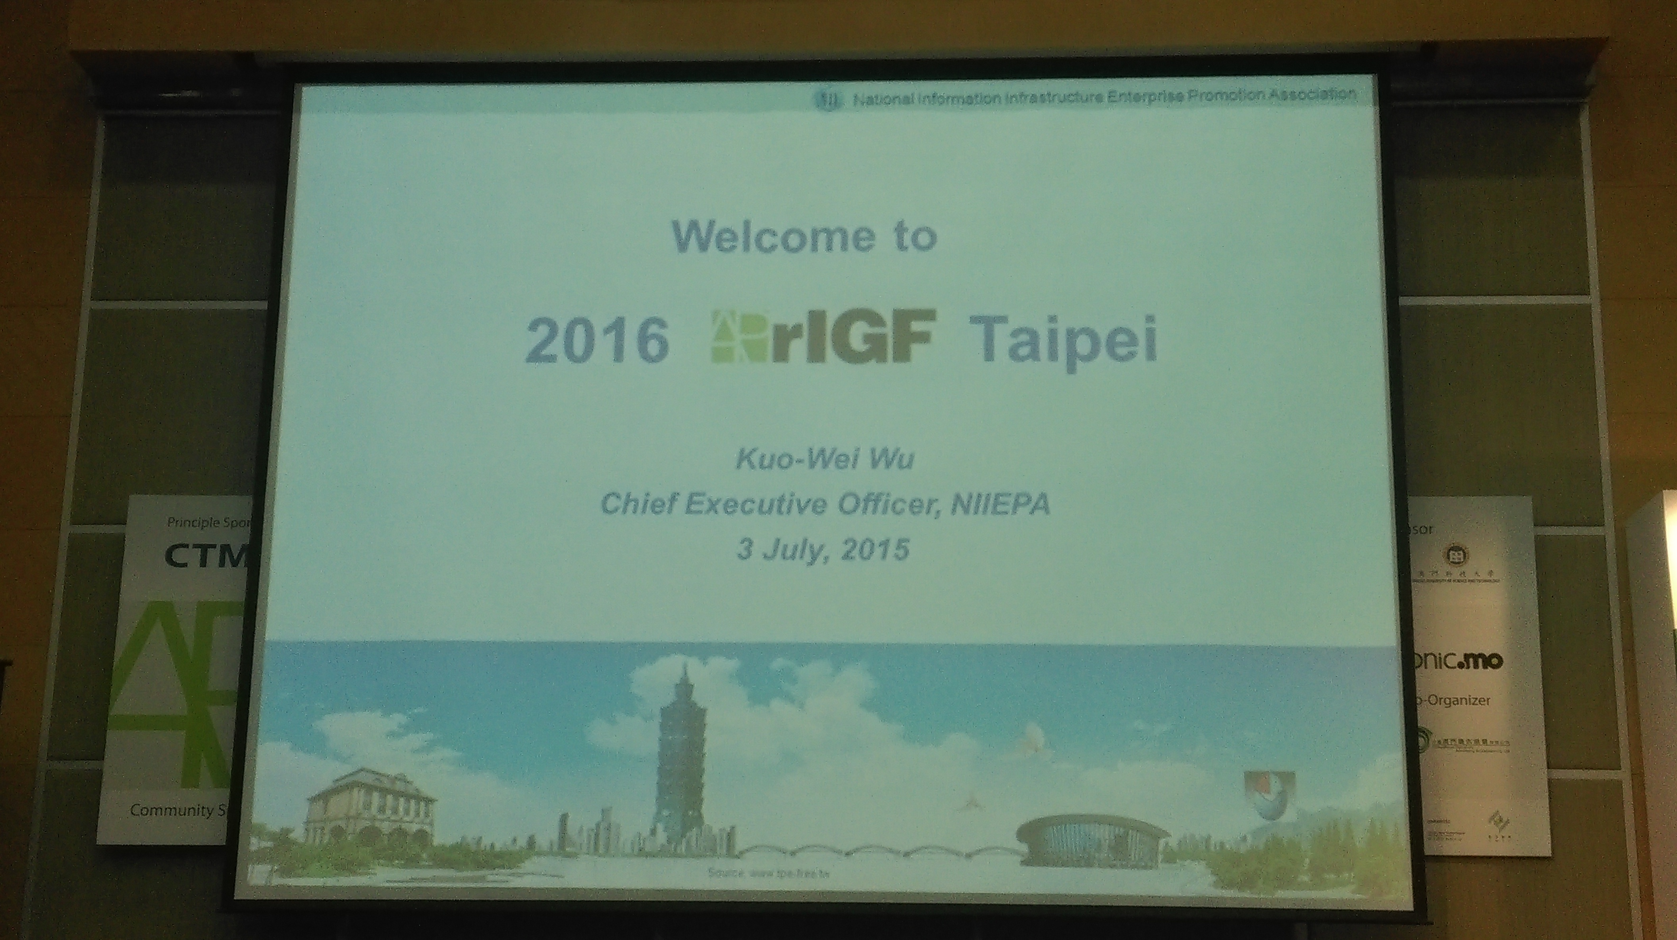

心得與感想
臺灣為全球ICT產業發展要員，且網際網路發展甚早，故社會高度網路化，雖然因為並非聯合國會員，無法參加由聯合國召開之網際網路治理論壇(IGF)，可是透過參與由亞太地區成員所組成的一個網際網路治理論壇(APrIGF)，其提供亞太地區的多方利益關係者能在多元性、開放性、透明性、自由表達等方式下進行溝通對話，並成為亞太地區與全球在網際網路治理議題探討方面的重要連接橋梁，讓我國對於網際網路治理相關資訊及知識能夠與國際同步接軌，並將臺灣在國內從事網際網路治理所得經驗及國內多方利益關係者所凝聚共識與世界交流分享。
從本次會議可以清楚知道，網際網路治理相關議題包含層面相當廣泛，且每個國家在網際網路治理方面，都遭遇到不同的困難與挑戰；然而，網際網路治理就如同前任IGF執行秘書Markus Kummer在2007年召開之IGF所說，是政府與網路群體之間對話的持續發展過程，其基本原則為多方利益關係者於完全有效地投身網際網路治理政策發展時，由所扮演的功能與角色之中，找到自己應負擔的共同責任。
本次論壇中，我們可以瞭解在斯里蘭卡、孟加拉、印度、印尼、菲律賓等國家，刻正面臨寬頻網路基礎建設不足，導致民眾無法享受較高的寬頻網路服務品質，並將透過政策等方面進行解決，同時，在紐西蘭因為光纖網路鋪設成本過高等問題，造成固定無線網路接取服務的普及程度落後，並希望利用行動寬頻或TVWS解決此一問題；另有關東協區域ICT總體計畫內容，除普及區域內的基礎建設外，並改善區域內的數位落差，由此可知，政府積極建設寬頻網路與普及上網服務，是落實數位人權中一項相當重要工作，目前臺灣政府單位無論是對於推動寬頻網路基礎建設，或改善偏鄉地區數位落差均不遺餘力，同時持續提出許多政策方案，讓國內民眾的數位人權得以落實。
在智慧城市及物聯網部分，探討的重點放在隱私、網路安全等面向，這給了我們相當大的啟發，臺灣ICT產業蓬勃發展，成為智慧城市與物聯網相關技術發展的最佳有利環境，不管是政府或民間企業皆對智慧城市及物聯網的未來充滿信心，並提出許多的應用情境及便利民眾生活的願景；但我們卻鮮少就其可能產生的隱私問題及網路安全疑慮進行討論，當智慧城市及物聯網技術發展成熟的那天到來，我們是否已經做好準備，這關係者民眾對於政府的政治信任感，也同時影響著智慧城市及物聯網未來的建置過程能否順利，因此，隱私與網路安全的問題，在未來國內辦理智慧城市或物聯網發展相關討論時，可納入成為主要議題，以凝聚各界共識，作為未來發展的重要參考依據。
隨著智慧城市及物聯網的發展，大數據成為相當熱門的話題，國內外無論是政府或企業均投入相當資源進行研究，以作為挖掘施政決策方向參考，或成為提高行銷及產能預測的依據；大數據不只是資料採礦，更重要的是即時分析的運算技術能力，特別是應用在交通號誌管控等，對於即時資訊數據依靠程度較高的使用情境。
另外，大數據卻可能因為所收集資料具辨識個人身分之作用，而涉及個人資料保護的問題，雖然可透過去識別化方式解決，但去識別化應達到程度的標準判定，關乎其是否違反個人資料保護相關法律，世界各國如美、英、歐盟及日本等，針對去識別化應達到程度都有其認定，有些國家並將程度標準以法令明訂，同時對於判定方式係採專家判斷或安全港準則亦明訂法令，因為當大眾或企業對於個人資料保護相關法律的認知不足時，其將成為大數據的發展阻礙。
如今年國內舉辦之「2015 臺灣網路治理論壇」，就有企業代表表示，客戶每個月所出帳單資料，於蒐集並分析後有助於其找出增進獲利的方法，且如果能夠同時提供子企業運用，對於集團整體獲利提升相當有助益；惟擔憂違反「個人資料保護法」而遲遲不敢動作。上述案例，另外可能涉及的問題在於大數據蒐集後可否用於其他地方並做為第2次使用，在這次論壇中，就有演講者在探討數據透明度時提出供與會者思考，這個問題未來在政府部門間，可能同樣會面臨挑戰。
至網路中立目前仍是個具高度爭議的討論題目，且與科技發展方向、產業利益、公共利益及消費者權益等面向相關，如本次論壇中，演講者所提Netflix公司及Facebook案例，點出網路中立與消費者權益的問題，因為ISP業者可能會為了本身的利益考量，透過各種網路管理行為，影響消費者藉由其服務進行新媒體視聽播放，甚至限制消費者服務內容，這也是「馬尼拉中介方責任原則」所倡議反對之處。目前網路中立相關法案，僅美國通過，除本身具高度爭議且所涉及層面相當廣泛外，其仍處發展狀態，有概念卻無統一標準，定義亦模糊，可能無法構成明確管制框架，訂定相關法規。在「2015 臺灣網路治理論壇」中學者專家指出，我國如要訂定網路中立法規時，應該要進一步考量次世代網路(NGN)的網際網路互連機制較PSTN更複雜、業者間角力方式更多樣化，市場競爭規範及網際網路產業規範之間必須取得平衡。
此次與澳門電信局會談，瞭解澳門地區電信服務現況時，得知當地目前尚未有4G服務，最快將於今(2015)年下半年才有第1家業者提供服務，相較臺灣於2014年就已經有5家業者提供4G服務，大幅落後，其凸顯出臺灣政府單位在頻譜規劃方面的積極態度；另外，澳門地區這次4G業務釋照方式與臺灣不同，即業者先透過競標方式取得執照，再由電信局進行頻率指配，規劃供4G使用的頻段包括Band3、Band7(FDD)及Band40(TDD)，但目前仍尚未公布指配結果，未來將可持續追蹤該結果。
本次參加「亞太區網路治理論壇(APrIGF)」2015年會議，另可深刻感受交通部主辦我國第一屆「2015 臺灣網路治理論壇(Taiwan IGF 2015)」中與國內多方利益關係者所進行討論議題及凝聚之共識，與APrIGF許多會議內容相互呼應，故明年主辦我國第二屆「2016 臺灣網路治理論壇(Taiwan IGF 2016)」時，除持續針對國內就網際網路治理所關心的議題進行討論外，可將IGF及APrIGF等國際會議中，目前對於網際網路治理相關熱烈探討的話題帶入，讓臺灣的網際網路治理能更加全球化，並與世界潮流接軌，同時，可藉由臺灣明年舉辦「亞太區網路治理論壇(APrIGF)」2016年會議，將臺灣在網際網路治理獲得的具體成果及Taiwan IGF中凝聚的共識，分享予亞太地區各多方利益關係者，讓他們瞭解臺灣在網際網路治理推動上的積極態度，且決策過程完全符合由下而上、公開、透明、平等、全球化、具有包容性、所有人都能參與之多方利益關係者模式等重要原則，俾增進臺灣在全球網際網路治理未來發展的參與程度。
這次出席論壇同時利用各場會議休息時間及中午休息時間，與其他國家、組織團體及民間企業等代表進行交流，分享今年在國內舉辦「2015 臺灣網路治理論壇」所得相關結論，同時力邀該等代表明年前來臺北參加下屆會議，許多代表都對臺灣網際網路治理的發展現況深表贊同，並認為臺灣相當合適辦理網際網路治理論壇，願意屆時出席會議。

建議事項
有關明年在臺北舉辦之「亞太區網路治理論壇(APrIGF)」2016年會議時，應注意情事如下，未來將納入前期辦理規劃的重點事項，並積極督促主、協辦單位同仁務必讓會議活動能夠更加順利、圓滿完成：
- 有些出席代表表示，囿於經費考量，希望臺灣主單位能提供相關協助，為讓更多人都能參與明年會議，俾達成多方利益關係者模式，爰明年在會議規劃上將適當提供機票、住宿費用補助，並明訂補助資格及名額限制。
- 中國大陸的代表表示，大陸地區對於網際網路治理論壇的消息予以封鎖，故無法確切得知會議資訊，因此，明年會議舉辦前，將加強宣傳「亞太區網路治理論壇(APrIGF)」2016年會議相關資訊。
- 本次會議觀察主辦單位相關辦理情形(場地勘查結果照片如附件)，發現可作為明年會議借鏡之處：
- 會議召開時間與今年於阿根廷召開之ICANN GAC會議間隔不到1周，導致部分每年準時與會之代表考量交通等因素而缺席，故今年出席人數較往年來的相當少。
- 會議場地臨時變更，並未於活動場地周遭設立指示牌，且舉辦地點(澳門大學)的警衛、教職員及學生等均不知道本次會議資訊。
- 會議議程一再變更，甚至於會議舉行期間仍作大幅度變更，如討論題目臨時更換等。
- 本次活動會場共有3間，大小不一，加上今年出席人數較少，造成很多場會議在最大間會議室召開時，無法坐滿三分之一以上，顯得格外冷清。
- 會議場地的電源插座不足，讓與會人士在電腦、手機充電時感到相當不方便。

附 件
「亞太區網路治理論壇(APrIGF)」2015年會議活動場地勘查結果

「亞太區網路治理論壇(APrIGF)」2015年會議重要簡報

